**Издание Великосельской средней школы**

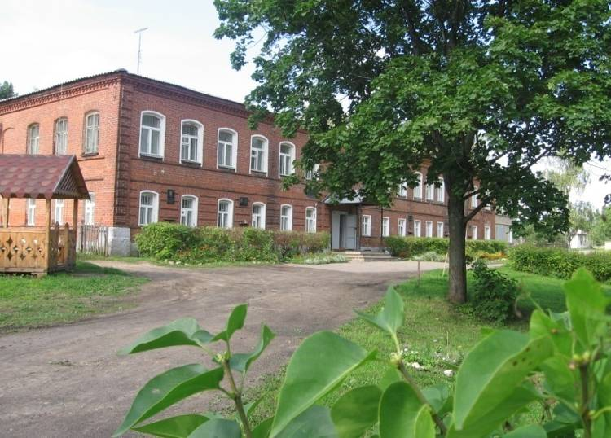

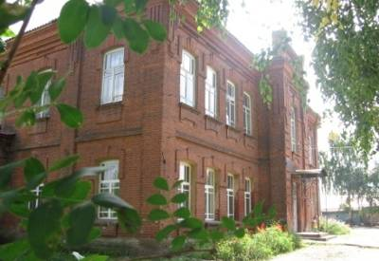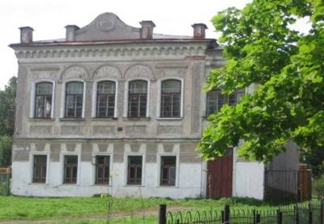

**Самостоятельность и ответственность**

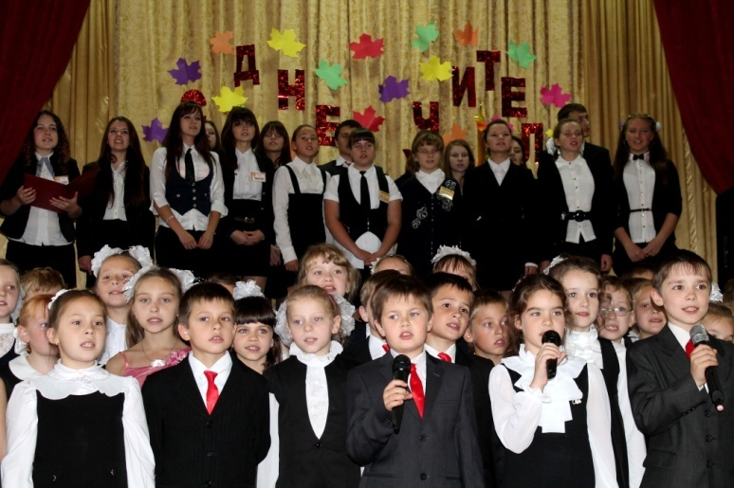

3 октября в нашей школе проходил День самоуправления, ставший уже традицией для учеников. Это был очень интересный, а главное важный для всех день.

По результатам анкеты все ребята, побывавшие в роли учителя, остались довольны этим днём. Самым популярным ответом на вопрос, почему он понравился, является такой ответ: «Это помогло попробовать себя в роли учителя». И это действительно так. Многие понимали, что учителем быть сложно, но они очень старались, и, я думаю, у многих получилось. Также ребята отметили, что были небольшие проблемы, но многие хотели бы снова попробовать себя в роли учителя. В этот День самоуправления была очень хорошая дисциплина, хоть и не во всех классах, но во многих. И за день жалобы поступали только на два класса. А отметить хочется 7а класс, так как этот класс вел себя очень хорошо. Администрация, то есть представители Совета актива, мэр Мошкина Марина, заместители мэра Сутугин Максим и Ремизова Ксения тоже получили положительные эмоции от этого дня. Например, я смогла узнать, что же такое быть директором школы и как управлять таким количеством учеников и учителей. Это оказалось сложной работой. В какой-то степени я даже рада, что это всего лишь один день,потому что это требует огромной ответственности. Мне понравилось, хотя я в этот день сильно волновалась и боялась, что что-то пойдет не так, но, к счастью, все получилось.

Максим Сутугин, первый заместитель мэра, был завучем по учебно-воспитательной работе. Максим тоже удовлетворен этим днем. Для него это был первый опыт административной работы. Это помогло ощутить в себе ответственность и стать более самостоятельным. Ксения Ремизова, второй заместитель мэра, была завучем по воспитательной работе. Для нее это также был первый опыт работы с учителями и учениками. В начале дня она чувствовала небольшую растерянность, но потом собралась. Для нее это интересно – поменяться местами с учителями и понять, как это – вести урок, сколько это отнимает сил и какая нужна подготовка. Я думаю, что все ученики-учителя согласятся со мной в том, что мы бы хотели еще раз попробовать себя в роли учителей, и мы надеемся, что это произойдет 8 марта.

*Мошкина Марина*

**Шаги к успеху**

**Одна голова – хорошо, а две – лучше**

12 октября в Ярославле проходила устная математическая олимпиада, в которой юные математики нашей школы приняли участие. Мы (а нас было двое: Жеглова Мария и Павлова Арина) выполняли олимпиадные задания. Олимпиада показалась нам не из легких, но на её выполнение давалось два часа. Всего заданий было четыре: если выполняешь три, то переходишь во второй тур.

Конечно, мы старались изо всех сил, но всё-таки нам не хватило времени, чтобы успешно справиться со всеми заданиями. Мы выполнили два довольно сложных задания. Остальные нам показались сложнее, чем те, которые мы одолели. Мне кажется, что два задания тоже неплохо: ведь на олимпиаде были и такие участники, которые не выполнили ни одного.

Мы продолжим заниматься в математическом кружке, чтобы в следующем году на математической олимпиаде показать лучший результат.

*Жеглова Маша*

**Юные натуралисты школы**

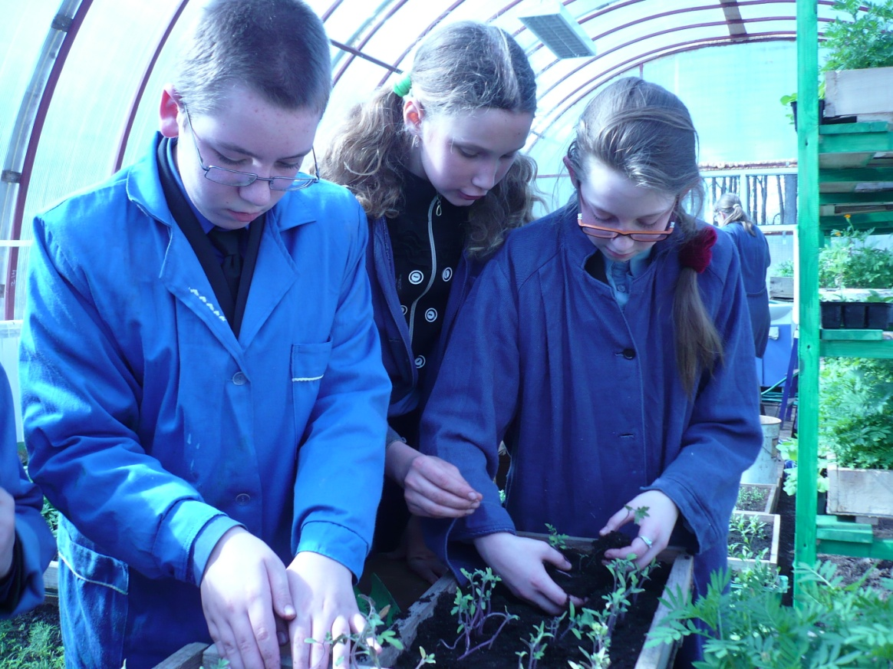

Толковый словарь Д.Н.Ушакова говорит нам, что «юннат – это участник кружка по изучению природы, естественных наук». Наши ребята постоянно работают на пришкольном участке, под руководством учителей выращивают овощи. Мы уже не первый год занимаемся в кружке «Юный овощевод». Ежегодно принимаем участие областном конкурсе «Юннат».

В этом году в конкурсе «Юннат» принимали участие мы, ребята 6 «А» класса, под руководством учителя биологии Чистяковой Ирины Юрьевны. Подготовка к конкурсу заняла много времени, потому что растениям было необходимо созреть. Потом мы выполнили нужные измерения и собрали материалы для исследования. Вскоре всё было готово.

На областном конкурсе мы представляли свои проекты «Влияние пасынкования томатов на урожай» и «Колючка с пришкольного участка» в двух номинациях «Чудеса на грядке» и «В мире цветов», где мы заняли соответственно 3 и 6 место.

*Корелин Егор*

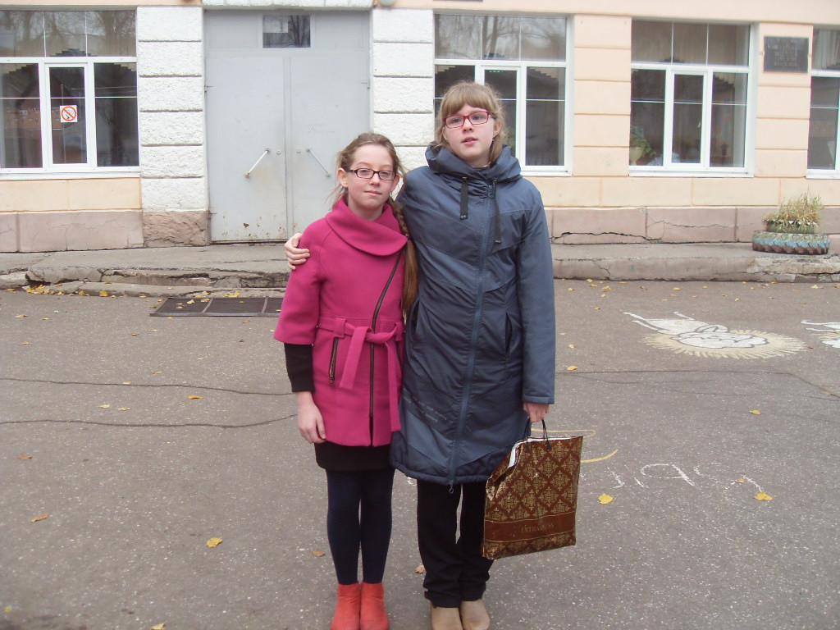

**Мы путешествуем**

**Жизнь**

**В гостях у северных соседей**

Позже мы отправились в Дом детского творчества, где прекрасно провели время. Здесь мы познакомились с традиционными обрядами Русского Севера в песнях и танцах, представили и наши школьные музеи. После насыщенного дня наша туристическая группа поехала в гостиницу. Мы остановились в замечательной уютной гостинице «История».

Наши краеведы часто становятся победителями или призерами различных областных конкурсов. В прошлом учебном году наши ребята завоевали 2 место в областном конкурсе «Активисты школьных музеев». Этот конкурс был посвящён 100-летию начала Первой мировой войны. Почётное 2 место у наших краеведов и за участие в смотре-конкурсе музеев Ярославской области, посвящённом 70-летию Победы в Великой Отечественной войне 1941 – 1945 гг. За это наша школа получила право участвовать в межрегиональной программе «Узоры городов России» и была награждена двухдневной поездкой в Вологду. В этой поездке участвовали ещё две школы – Мокеевская и Скалинская.

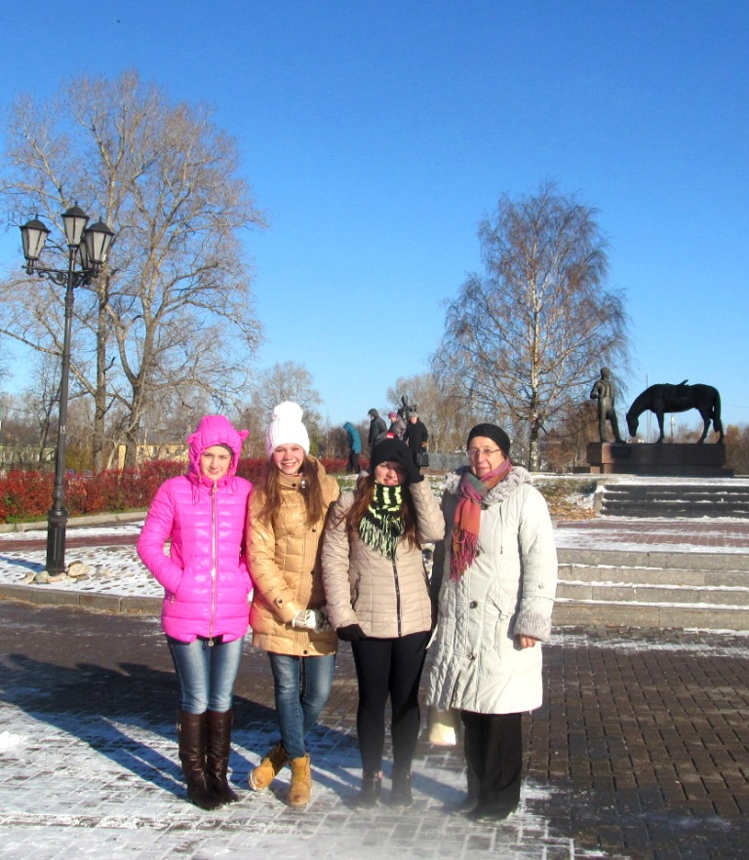

Путешествие начинается. Мы в Вологде, начинается экскурсия по городу. Мы посетили музеи, в которых собраны материалы времен Древней Руси и истории самого вологодского края. В музее Семёнково мы увидели настоящую деревню 18-19 веков и узнали, как были устроены крестьянский и купеческий дома в Вологодском крае. Увидели много общего с жизнью и бытом жителей нашего Ярославского края. Мы посетили некоторые храмы и церкви. Узнали их драматическую историю времен СССР: власти не хотели, чтобы люди ходили в церкви, верили в Бога, поэтому стали разрушать их. В музее кружева нам показали, как оно рождается.

Рассказали, какие известные вологодские кружевницы сотворили чудесные полотна, и мы имели возможность полюбоваться этими работами. На мастер-классе наши старшеклассницы сами попробовали себя в этом искусстве.

На следующий день была поездка в музей Сугорье. Сугорье – это княжеский двор, в котором нам удалось побыть в роли князей, викингов, кузнечных дел мастеров. Даже в подземном ходе побывали!

И когда наступило время отъезда, уезжать совсем не хотелось, а хотелось продолжить знакомство с нашими северными соседями!

*Павлова Арина*

**Школьный ералаш**



- Дети, достаньте карандаши и бумагу. Сегодня мы попытаемся нарисовать лошадь, а Наташа Петрова постарается не шевелиться!

Учитель:   
- Тема сегодняшнего урока - "Решение квадратных уравнений". Весь класс:   
-У-у-у...   
- Hу ладно, ладно, в конце немного потанцуем, послушаем музыку.



Урок в школе.  
- Кто прочитал «Войну и мир»?  
- А что, ее прочитать надо было?  
- Конечно.  
- Ну вот! А я только переписал

**В ритме праздника**

**В Стране Мультляндии**

В конце первой четверти у нас в школе проходил осенний бал. В этом году его тема была весьма необычна, звучала она так: «Мультяшная осень». 11-классники, как самые старшие, отвечали полностью за подготовку и проведение этого праздника. Необычная тема Осеннего бала заставила включить воображение всех ребят и учителей.

Все оказались в настоящей Стране Мультляндии среди героев любимых мультфильмов.

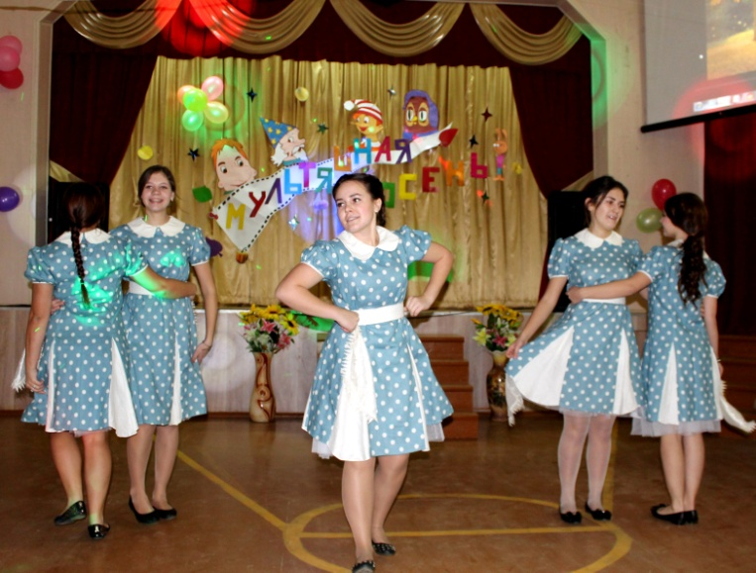

Особенно всем запомнились номера 9а, 7а, 10 класса; ребята подготовили яркие, веселые плакаты, а родители вновь соревновались в искусстве приготовления праздничных блюд. Все ребята готовились, подбирали образы и придумывали себе костюмы. Все подошли с большой ответственностью, за что всех благодарим.

А к ребятам начального звена на праздник заглянули отчаянные мультяшные пираты и с радостью присоединились к общему веселью. Ребята пели, танцевали, играли на русских народных инструментах, решали осенние загадки и веселились от души.

Родители активно участвовали в праздниках осени и от всех ребят школы им можно сказать огромное спасибо. *Егорова Елена*

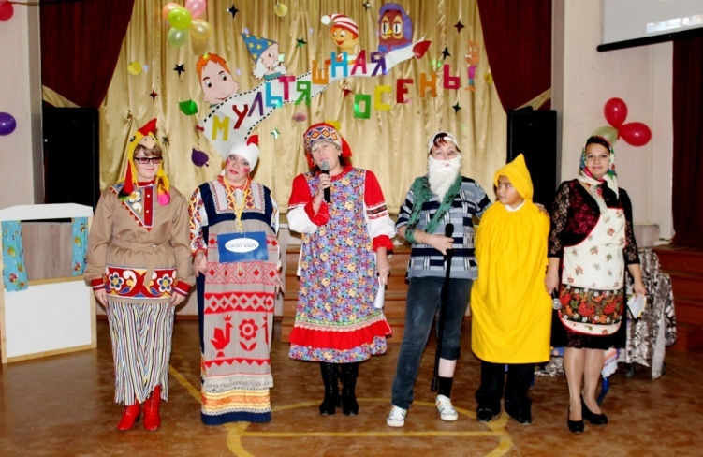

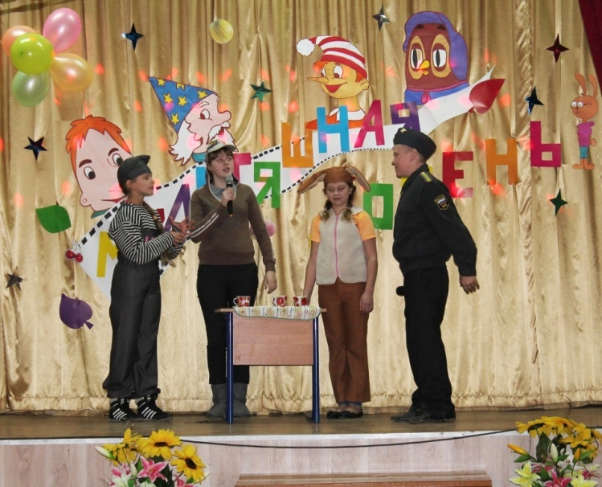

Над выпуском работали:

Ильичёва Елена Валерьевна, Сидорович Светлана Николаевна, Морозкова Марина Валерьевна,

Савасина Полина, Егорова Елена, Мошкина Марина, Павлова Арина, Корелин Егор, Вязниковцева Дарья, Мазилова Алина, Соколова Юлия, Попова Юлия, Аршинова Ксения

Адрес редакции: 152250, с. Великое, ул. Некрасовская, д. 1.Тел. 8-(48534)38144, [www.velikoeschool.ru](http://www.velikoeschool.ru)

E-mail: velikoeschool@gmail.com.

